**TECNOLOGIA NA EDUCAÇÃO:** UMA PROPOSTA METODOLÓGICA ATRAVÉS DA PLATAFORMA EDPUZZLE COMO RECURSO PEDAGÓGICO PARA AVALIAÇÃO

**Cássia Vanesa de Sousa Silva**

[**cassiav_vanessa@hotmail.com**](mailto:cassiav_vanessa@hotmail.com)

**Joenneyres Raio de Souza Amancio**

[**rd-raio@hotmail.com**](mailto:rd-raio@hotmail.com)

**Carloney Alves de Oliveira**

[**carloneyalves@gmail.com**](mailto:carloneyalves@gmail.com)

**RESUMO**

Este trabalho objetiva apresentar resultados e reflexões de uma experiência pedagógica, tomando como pressuposto avaliação a partir de um recurso metodológico, com o uso das tecnologias educacionais, possibilitando à professores, possíveis transformações na forma de ensinar e de avaliar. Identificar um ambiente interacionista entre tecnologia e aluno onde os mesmos têm a possibilidade de traçar novos caminhos seguindo seu próprio ritmo de aprendizagem. Para tanto, discute aspectos associados às tecnologias e de como essa abordagem pode trazer uma integração entre tecnologia, educação e sociedade conteporânea. Além disso, pontua-se, uma breve discursão, acerca da aceitação de um recurso tecnológico em sala de aula.

**PALAVRAS-CHAVE: Vídeo aula. Aprendizagem. Avaliação. Tecnologia.**

**1 INTRODUÇÃO**

A evolução das tecnologias da informação vem promovendo diversas mudanças em nossa sociedade em geral e principalmente na área escolar, segundo ( BLENDED 2015, pág. 07) “isso significa que as pessoas trazem experiências diferentes, ou conhecimento prévio, para cada experiência de aprendizagem afetando o modo de como aprenderão um conceito”. Entre elas está a disponibilização de uma quantidade cada vez mais crescente de informações, resultado principalmente do aumento da capacidade de processamento e armazenamento onde a tecnologia tem um papel fundamental nesse processo no sentido de promover ações que contribuam, auxiliem e interajam afim de se ter um bom relacionamento entre o saber formal através dos livros e o saber digital através das TICs. Com base nesse pressuposto procuramos apontar possibilidades de uma abordagem conjunta entre sala de aula tradicional agregada a um recurso tecnológico fora e dentro dela, assim como proporcionar uma aprendizagem dinâmica dando maior significado ao aprendizado do aluno dispondo de uma nova maneira de avaliá-los fazendo uso das TICs.

**2 CAMINHOS DA PESQUISA**

Libâneo (2010) aponta que já faz algum tempo que o professor e o livro didático deixaram de sere as únicas fontes do conhecimento. Assim, cria-se uma expectativa de que as tecnologias da informação e comunicação passem, cada vez mais, a fazer parte do cotidiano escolar.

Não há dúvida de que as novas tecnologias de comunicação e informação trouxeram mudanças consideráveis e positivas para a educação. Vídeos, programas educativos na televisão e no computador, sites educacionais, softwares diferenciados transformam a realidade da aula tradicional, dinamizam o espaço de ensino aprendizagem, onde, anteriormente, predominava a lousa, o giz, o livro e a voz do professor. (KENSKI, 2007, p. 46)

Tomando como base essas mudanças ocorridas na educação atualmente, e com o advento das tecnologias em sala de aula, ao professor cabe a necessidade assumir uma postura diferente, visto que o alunado vem se modernizando a cada dia, e nessa vertente os educadores não podem ficar de fora. Sendo assim (SALDANHA 1978, pág. 28) afirma também que: “Se o professor for habilitado através de cursos para treinamento para o desempenho de novos papéis, […] sua realização como profissional será mais completa porque sentirá sua produtividade.”

Nessa conjectura, mudanças nesse âmbito escolar se faz necessário, diante disso foi então que começamos a fazer uso de uma plataforma on-line chamada ***Edpuzzle,*** a qual transforma qualquer vídeo em uma aula para fins tanto de aprendizagem quanto avaliativos. Sendo assim Hoffmann esclarece: “entendo que a avaliação, enquanto relação dialógica vai conceber o conhecimento como apropriação do saber pelo aluno e pelo professor, como ação-reflexão-ação que se passa na sala de aula em direção a um saber aprimorado, enriquecido, carregado de significados, e de compreensão.” (HOFFMAN, 1996, p.148)

A avaliação segundo o uso de tecnologias, segundo (BRENDER, 1998), é uma atividade prévia para a tomada de decisão acerca de sua aplicação. É um instrumento que busca preencher o acompanhamento entre o potencial tecnológico e as necessidades sociais. E a avaliação não pode ficar restrita apenas para a tecnologia, mas precisa se estender à interação entre as tecnologias e aos usuários (LAGUARDIA; PORTELA; VASCONCELOS, 2007).

Visto que a plataforma também nos traz a condição de personalizar as aulas a favor de professores e alunos, através da mesma é possível também adaptar qualquer vídeo em uma aula, independentemente da disciplina, oportunizando um trabalho interdisciplinar, ela também permite a inserção de um *quis* (questionário *online*) no mesmo momento em que o vídeo é visualizado, além de o professor poder fazer a qualquer momento observações que achar pertinente no decorrer do vídeo, dando maior ênfase ao assunto, o professor busca dessa forma a ampliação do conteúdo aprimorando seu método avaliativo.

A utilização da mesma ocorreu em uma escola da rede particular de ensino em Alagoas como 104 alunos da 1ª série do ensino médio, neste contexto as atividades se deram da seguinte maneira: Em um 1º momento as aulas de matemática foram de forma tradicional e ao término da mesma, em um 2º momento os alunos eram comunicados de que em determinado dia e hora estária disponível a sua atividade na plataforma com o mesmo assunto que foi abordado em sala de aula.

Sempre com a preocupação em disponibilizar um vídeo curto e não tornar aula cansativa; esperera-se que os alunos se sintam estimulados em assistí-lo e contudo enrriquecer seu conhecimento através de novos métodos de apprendizagem, em um 3º momento, após encerrado o prazo da atividade, chegou a vez do professor fazer a análise de todos os alunos, e de como se deu essa atividade. Nesse momento como já mencionado anteriormente faze-se uso de vários recursos que a própria plataforma disponibiliza, otimizando melhor o tempo e tendo um *feddback* de como o aluno se comportou no decorrer da atividade.

Por fim, houve o momento final da pesquisa, onde depois de postadas algumas atividades na plataforma direcionou-se a aplicação do questionário investigativo *on-line*, através do qual se avaliou a utilização dos métodos e recursos de aprendizagem descritos acima os quais vamos discutir a seguir.

**3 CONTRIBUIÇÕES DO APLICATIVO**

Com à aplicação do questionário *on-line* foi possível obsevar que houve uma maior dinâmica entre os alunos, em relação a sua aprendizagem; isso se confirma no quadro **1,** onde podemos observar que os mesmos conseguiram compreender melhor o conteúdo através do vídeo proposto.

***Pergunta 1 -*** *O vídeo proposto pôde lhe ajudar a compreender melhor o assunto?*

*Numa escala de 1 a 5 como você avalia?*

Quadro 1: Compreendendo melhor o assunto com o vídeo

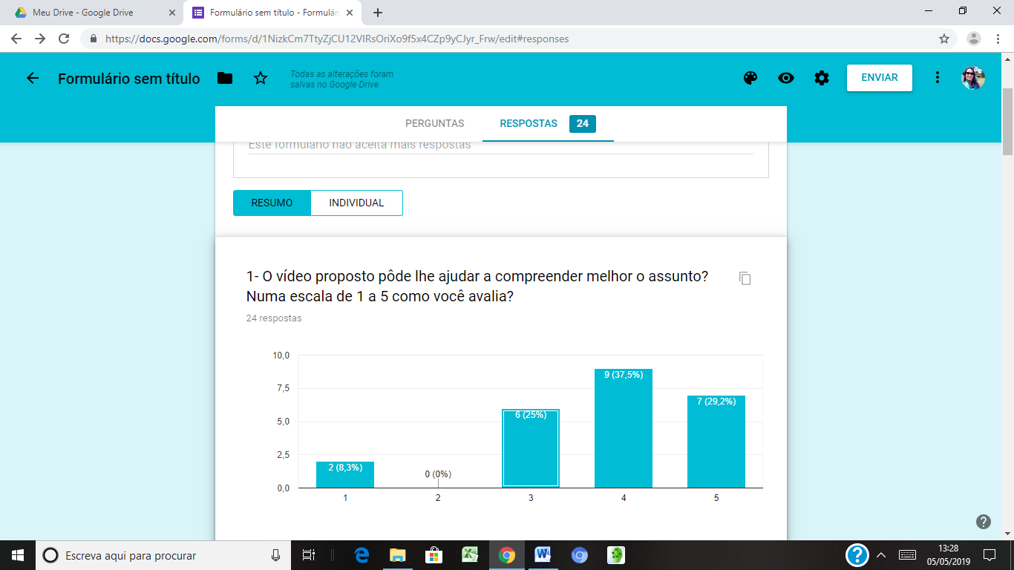

Fonte: Dados da pesquisa, 2019.

Como já mencionado anteriormente, a plataforma ***Edpuzzle*** traz a opção de agregar perguntas no decorrer do vídeo o interrompendo assim que o professor achar pertinente, não dá opção para o aluno ir imediatamente para as perguntas, se faz necessário que de fato o aluno assista todo o vídeo, levando-o a fazer uma revisão da aula ou até mesmo ter acesso a aula, caso ela tenha faltado a mesma.

No entanto o gráfico do quadro, deixar claro que as atividades devem ser bem articuladas por parte dos professores, do contrário os alunos não procederão de maneira pertinente ao respondê-las.

***Pergunta 2 -*** *As vídeo aulas foram expostas sempre após a professora já ter dado o assunto em sala de aula. Caso os vídeos fossem postados sem a aula ter sido dada você ainda assim o assistiria?*

Quadro 2: Comportamento dos alunos

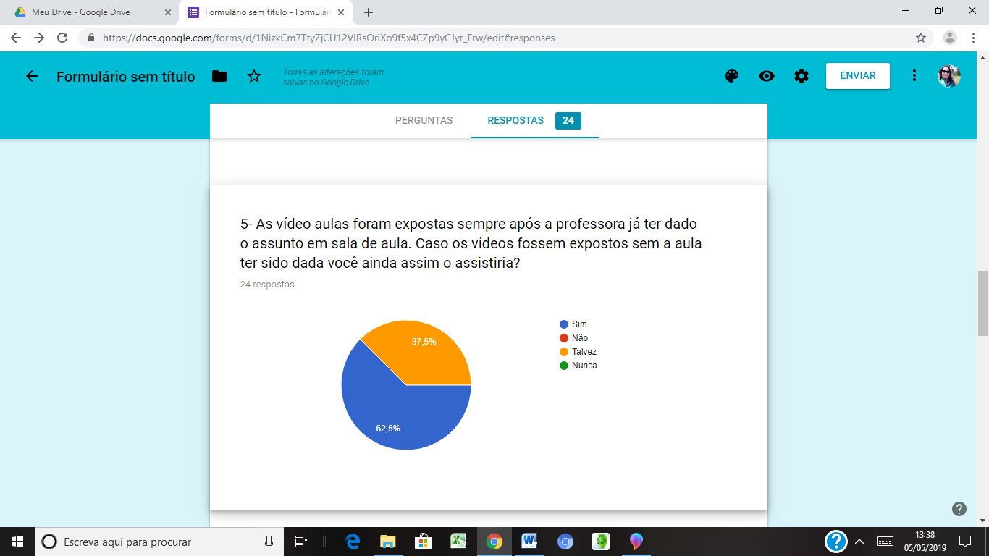

Fonte: Dados da pesquisa, 2019.

É possível também observar no o gráfico do quadro 3, que o processo avaliativo por meio de um recurso tecnológico provocou dúvida sobre o fato de ser avaliado por ela, creio ser por consequência do nosso método tradicional de avaliação ou por não saber de como esses processos aconteceriam, cabendo ao professor caso persista nessa abordagem, deixar claro para o aluno sua forma de avaliar diante do uso das TICs de maneira clara e objetiva.

***Pergunta 3 -*** *Você poderia considerar essas atividades na plataforma como meio de avaliação?*

Quadro 3: Atividades na plataforma como meio avaliativo

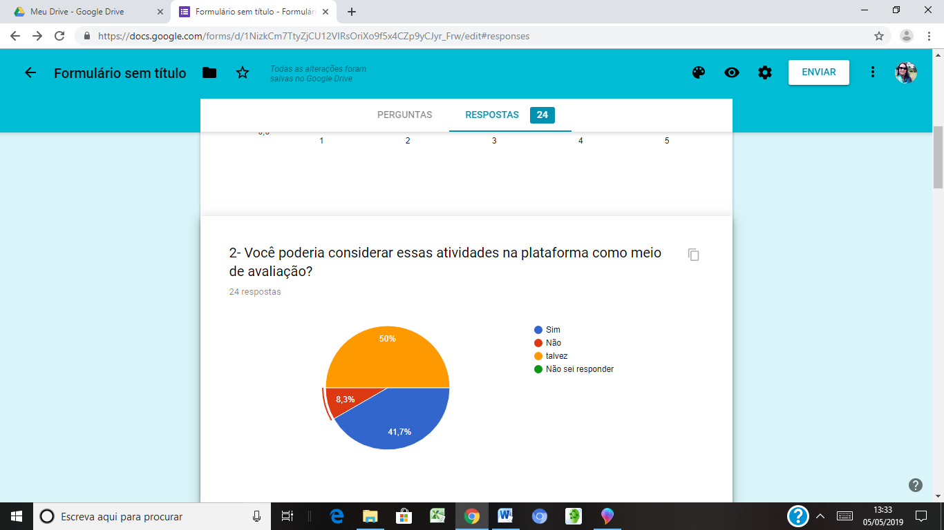

Fonte: Dados da pesquisa, 2019

Vale ressaltar, que enfrentamos dificuldades até chegarmos ao uso da plataforma, Isso se comprova no gráfico do quadro 4, que afirma que os alunos tiveram dificuldades com o acesso à plataforma.

***Pergunta 4 -*** *opções abaixo, você diria que a principal dificuldade encontrada na plataforma foi:*

Quadro 4: Dificuldades encontradas na plataforma

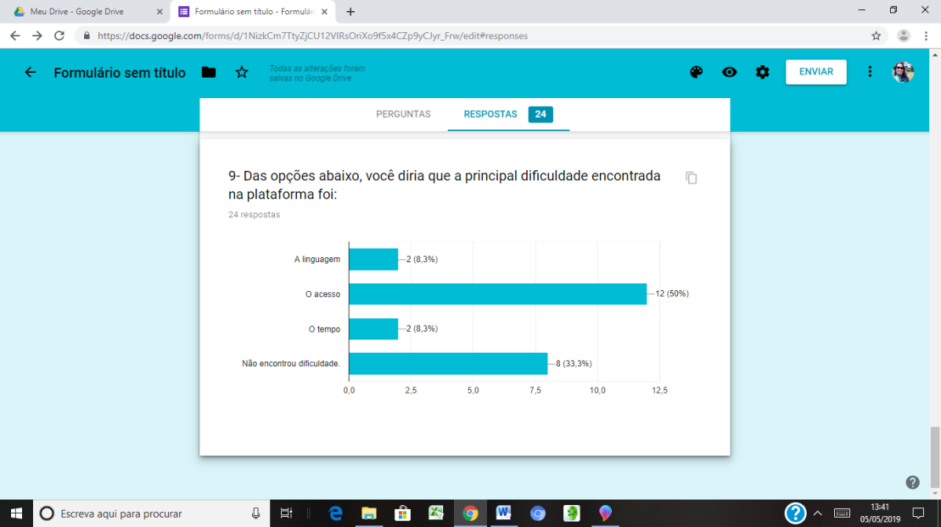

Fonte: Dados da pesquisa, 2019.

Conforme apresentado no gráfico 4, foi possível verificar que cinquenta porcento dos alunos participantes do estudos relatam que encontraram dificuldades no acesso, em contra partida trinta e três por cento relataram que não encontraram dificuldades durante o acesso a plataforma.

**4 CONSIDERAÇÕES FINAIS**

A plataforma foi uma nova maneira encontrada para tornar as aulas de matemática mais dinâmica e atraente e, dessa forma, conquistar o interesse do aluno. No início tivemos sim dificuldades para o uso da plataforma, tanto professor como aluno estavam testando um modelo novo de aprender e de avaliar. Concluo contudo que essa nova abordagem em sala de aula e até mesmo fora dela levou o aluno a estudar mais, mesmo sem perceber, à medida que muitas vezes ele voltava a vídeo aula para melhor compreensão do assunto. No cômputo geral 80% da turma tiveram acesso à atividade, no entanto apenas 47% realizaram as atividades na plataforma, “dados da própria plataforma”. O professor pôde fazer esse acompanhamento em tempo real adaptando as aulas de acordo com a necessidade do aluno. Contudo, acredita-se ter alcançado o objetivo proposto, e que pode-se sim trazer para as nossas aulas todas as tecnologias possíveis, desde que o professor se sinta capaz de mudar e encarar essa nova metodologia de agregar as aulas tradicionais o uso da TDIC afim de aproximar professor e aluno a um novo olhar para a educação.

**5 REFERÊNCIAS**

BRENDER, J. **Trends in assessment of IT-based solutions in healthcare and recommendation for the future.** International Journal of Medical Informatics, v. 52, p. 217-27, 1998

HOFFMANN, Jussara. **Avaliação Mediadora:** Porto Alegre: Editora Mediação, 1996.

KENSKI, V. M. **Educação e tecnologias: o novo ritmo da informação**. Campinas; São Paulo: Papirus 2007

LAGUARDIA, J.; PORTELA, M. C.; VASCONCELOS, M. M. **Avaliação em ambientes virtuais de aprendizagem.** Educação e pesquisa. São Paulo, v.33, n.3, p. 513-530, set./dez. 2007.

LIBÂNIO, J. C. (2010). **Adeus professor, adeus professora? Novas exigências educacionais e profissão docente.** São Paulo: Cortez. Apud; file:///C:/Users/hp/Downloads/947-2716-1-PB.pdf

LUCKESI, C. Carlos. **Avaliação da aprendizagem escolar: estudos e proposições**. 10 ed. São Paulo: Cortez, 2000

SALDANHA, L. E. **Tecnologia educacional**. 1 ed. Porto Alegre: Globo, 1978.